Республиканский конкурс-защита научно-исследовательских работ МАН «Искатель»
Контрольная работа по базовой дисциплине (физике)
ученика (цы) 9 класса _________________________________________________
отделение, секция________________________________________________________
1 уровень (всего 5 баллов, каждое здание 1 балл)
№ 1. За какое время автомобиль, движущийся со скоростью 54 км/час, преодолеет расстояние 300 м ?
- 15 с; 2. 18 с; 3. 20 с; 4. 30 с.
№ 2. Определите вещества, между которыми диффузия при комнатной температуре проходит быстрее, чем в остальных случаях.
- Вода и спирт; 2. Метан и азот; 3. Золото и свинец; 4. Воздух и вода.
№ 3. На рисунке изображен график зависимости силы тока от напряжения на одной из секций телевизора. Чему равно сопротивление этой секции?
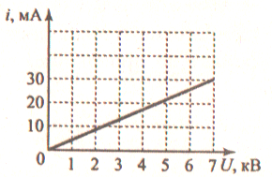
- 100 Ом; 2. 0,25 Ом; 3. 10 кОм; 4. 250 кОм.
№ 4. Самолет летит по прямой с постоянной скоростью на высоте 9000 м. Систему отсчета, связанную с Землей, считать инерциальной. В этом случае
- На самолет не действует сила тяжести; 2. Сумма всех сил, действующих на самолет, равна нулю; 3. На самолет не действуют никакие силы; 4. Сила тяжести равна силе Архимеда, действующей на самолет.
№ 5. Определите оптическое устройство, с помощью которого можно получить увеличенное мнимое изображение предмета.
- Рассеивающая линза; 2. Плоское зеркало; 3. Дифракционная решетка; 4. Собирающая линза.
2 уровень (всего 8 баллов)
№. 1 Искусственный спутник обращается по круговой орбите на высоте 600 км от поверхности планеты со скоростью 3,4 км/с. Радиус планеты равен 3400 км. Чему равно ускорение свободного падения на поверхности планеты? (Ответ дать в м/с²) (3 балла)
№ 2. Три никелиновые проволочки, одинаковой длины, но разного поперечного сечения, соединены последовательно и подключены к источнику тока. Какая из них нагреется сильнее? Ответ обосновать. (2 балла)
№ 3. Движение тела массой 4 кг вдоль оси Ох описывается уравнением х= -8+6t-t². Определить модуль импульса тела через 2 секунды после начала отсчета времени. Значения всех величин в уравнении приведены в СИ.
(3 балла)
3 уровень (всего 12 баллов)
№ 1. Автомобиль массой 2 т движется в гору с уклоном 4 м на каждые 100 м пути. Коэффициент трения равен 0,08. Определить работу, совершенную двигателем на пути 3 км и развиваемую им мощность, если этот путь был им пройден за 4 минуты. (6 баллов)
№ 2. Два тела массами 3 кг и 4 кг двигались в направлениях, перпендикулярных друг другу. Модули скоростей движения тел были одинаковы 7 м/с. Состоялось абсолютно неупругое столкновение данных тел. Определите количество энергии, которое перешло во внутреннюю. (6 баллов)

Республиканский конкурс-защита научно-исследовательских работ МАН «Искатель»
Контрольная работа по базовой дисциплине (физике)
ученика (цы) 10 класса _________________________________________________
отделение, секция________________________________________________________
1 уровень (всего 5 баллов, каждое здание 1 балл)

№ 1. На рисунке изображен график зависимости пути, пройденного автомобилем, от времени. Определите, на каком участке скорость движения наибольшая.
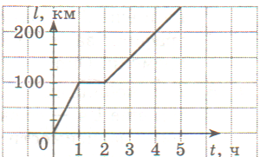
- 1-2 час; 2. 2-5 час; 3. 0-1 час; 4. 1-2 час
№ 2. Брусок лежит на шероховатой наклонной опоре. На него действуют три силы: сила тяжести, сила упругости опоры и сила трения. Если брусок покоится, то модуль равнодействующей сил F_{тр} и N равен
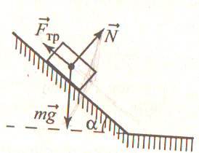
- Mg; 2. F_{тр} + N; 3. Ncosa; 4. F_{тр} sina
№ 3. Известно, что слишком сильно накачанный резиновый мяч разрывается непременно в том месте, где его оболочка самая тонкая. Выберите закон, следствием которого является этот факт.
- Закон Архимеда 2. Закон сообщающихся сосудов 3. Третий закон Ньютона 4. Закон Паскаля.
№ 4. Два одинаковых проводящих шара имеют электрические заряды (-50 нКл) и (+150 нКл). Какими станут заряды шаров после их соприкосновения?
- 0 2. 50 нКл 3. 100 нКл 4. Заряды не изменятся
№ 5. Человек приближается к плоскому зеркалу со скоростью 0,5 м/с. С какой скоростью изображение приближается к человеку?
- 0,5 м/с 2. 1,5 м/с 3. 1,0 м/с 4. 0,25 м/с
2 уровень (всего 8 баллов)
№ 1. Определите, как меняется концентрация молекул газа во время следующих процессов: 1 – изотермическое расширение; 2 – изобарное охлаждение; 3 – изохорное нагревание. (3 балла)
А. 1-не изменяется, 2-увеличивается, 3-уменьшается Б. 1-уменьшается, 2-не изменяется, 3-увеличивается В. 1-уменьшается, 2-увеличивается, 3-не изменяется Г. увеличивается, уменьшается, 3-не изменяется.
№ 2. Определите (в процентах) относительную влажность воздуха в помещении при температуре 24⁰С, если плотность водяного пара 9,9 г/м³. Плотность насыщенного водяного пара при данной температуре 22 г/м³. (2 балла)
№ 3. Определите напряжение на концах участка электрической цепи, если амперметр показывает значение силы тока 1,2 А, а сопротивления резисторов R₁=5 Ом, R₂=R₄=10 Ом, R₃=30 Ом. Амперметр считайте идеальным. (3 балла)
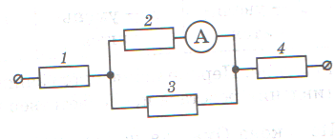
3 уровень (всего 12 баллов)
№ 1. В сосуде объемом 0,1 м³ с жесткими стенками находится одноатомный газ при атмосферном давлении. В крышке сосуда имеется отверстие площадью 5 см², заткнутое пробкой. Пробка выскакивает, если газу передать количество теплоты не менее 15 кДж. Определите максимальную величину силы трения покоя пробки о края отверстия, полагая газ идеальным. (7 баллов)
№ 2. По горизонтальному столу из состояния покоя движется брусок массой 0,8 кг, соединенной с грузом массой 0,2 кг невесомой нерастяжимой нитью, перекинутой через гладкий невесомый блок. Груз движется с ускорением 1,2 м/с². Чему равен коэффициент трения бруска о поверхность стола? (5 баллов)

Республиканский конкурс-защита научно-исследовательских работ МАН «Искатель»
Контрольная работа по базовой дисциплине (физике)
ученика (цы) 11 класса _________________________________________________
отделение, секция________________________________________________________
1 уровень (всего 5 баллов, каждое здание 1 балл)
№ 1. Тело движется с неизменной по модулю скоростью по траектории, приведенной на рисунке (эта траектория состоит из двух полуокружностей). Сравните модули центростремительного ускорения тела в указанных точках траектории.
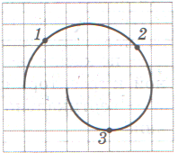
- а₁<a₂<a₃ 2. а₁<a₂=a₃ 3. а₁=a₂>a₃ 4. а₁=a₂<a₃
№ 2. Сравните количество вещества в 3 г водорода и в 12 г гелия. Относительная атомная масса Гидрогена равна 1, относительная атомная масса Гелия равна 4.
- v_{в}=2v_{г} 2. v_{в} =v_{г} 3. v_{в} =2v_{г} 4. v_{в} =4v_{г}
№ 3. На рисунке представлен фрагмент картины силовых линий электростатического поля. Сравните модули Е₁ и Е₂ напряженностей и потенциалы ф₁ и ф₂ в указанных на рисунке точках
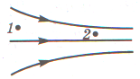
- Е₁ > Е₂ ; ф₁ > ф₂ 2. Е₁ > Е₂ ; ф₁ < ф₂ 3. Е₁ < Е₂ ; ф₁ > ф₂ 4. Е₁ < Е₂ ; ф₁ < ф₂
№ 4. Фляга с водой совершает на длинной нити малые колебания с периодом 2 с. Вода начинает понемногу вытекать через маленькое отверстие. Определите, каким станет период колебаний, когда масса фляги с водой уменьшится в 4 раза.
- 0,5 с 2. 1 с 3. 2 с 4. 4 с
№ 5. Узкий пучок радиоактивного излучения в магнитном поле расщепляется на три пучка. Определите, какие пучки образованы альфа-частицами и гамма-квантами.
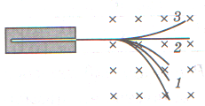
- 1 - альфа-частицы, 2 - гамма-кванты 2. 3 - альфа-частицы, 2 - гамма-кванты 3. 1 - альфа-частицы, 3 - гамма-кванты 4. 3 - альфа-частицы, 1 - гамма-кванты

2 уровень (всего 7 баллов)
- Сила тока в цепи равна 0,6 А. Определите, какой станет сила тока, если изменить полярность источника тока. Полупроводниковый диод считайте идеальным, внутреннее сопротивление источника тока равно 1 Ом. (3 балла) 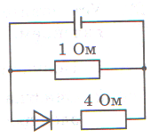
- Определите КПД тепловой машины, рабочее тело которой передало холодильнику количество теплоты 80 кДж, выполнив работу 20 кДж. (2 балла)
- Глубоководный аппарат включает направленный вверх прожектор на глубине 900 м. Определите, за какое время свет доходит до поверхности воды. Скорость света в вакууме 3*10⁸ м/с, показатель преломления воды n=4/3. (2 балла)
3 уровень (всего 13 баллов)
- Небольшое тело скользит по наклонной плоскости, переходящей в «мертвую петлю», с высоты Н=2R, где R – радиус петли. На какой высоте тело оторвется от поверхности петли? С какой высоты должно соскальзывать тело, чтобы отрыва не произошло? (7 баллов)
- Найти отношение энергии магнитного поля к энергии электрического поля и идеальном контуре для момента времени t=T/8. (6 баллов)

